JDBC的API详解之DriverManager

DriverManager：驱动管理类

作用一：注册驱动
这个方法可以完成驱动的注册，但是实际开发中一般不会使用这个方法完成驱动的注册！！！
原因：
如果需要注册驱动，就会使用DriverManager.registerDriver(new Driver());，但是查看源代码发现，在代码中有一段静态代码块，静态代码块已经调用了注册驱动的方法。
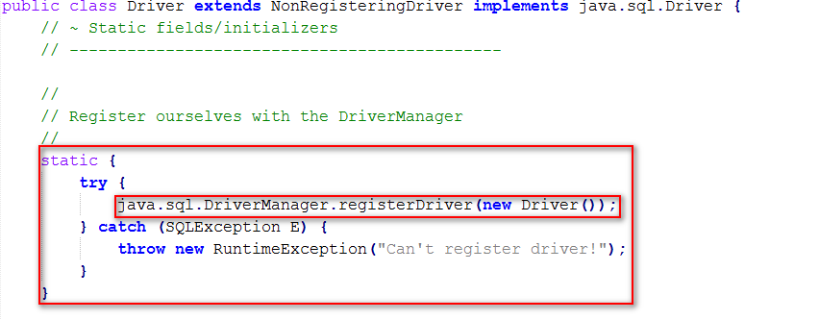
- 如果再手动调用该方法注册驱动，就会导致驱动被注册两次。实际开发中一般会采用：
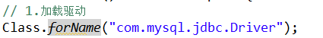

作用二：获得连接
这个方法就是用来获得与数据库连接的方法：这个方法中有三个参数：
- url ：与数据库连接的路径
- user ：与数据库连接的用户名
- password ：与数据库连接的密码
主要关注的是url的写法：
jdbc:mysql://localhost:3306/web_test3
- jdbc :连接数据库的协议
- mysql :是jdbc的子协议
- localhost :连接的MySQL数据库服务器的主机地址。（连接是本机就可以写成localhost），如果连接不是本机的，就需要写上连接主机的IP地址。
- 3306 :MySQL数据库服务器的端口号
- web_test3 :数据库名称
url如果连接的是本机的路径，可以简化为如下格式：
jdbc:mysql:///web_test3

